







Proceso Productivo Artesanal

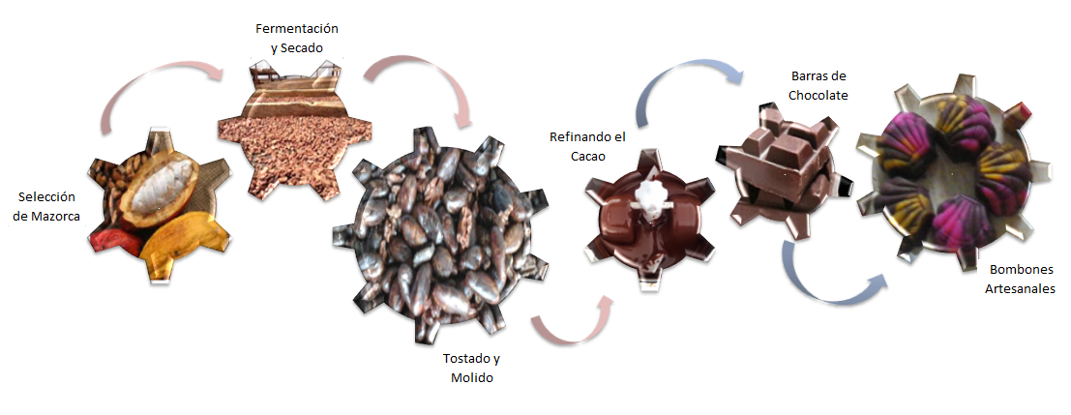

Algunas investigaciones dicen que para evaluar la calidad de la mazorca del cacao se calcula el índice del fruto, que es el número de frutos necesarios para obtener un kilogramo de cacao fermentado y seco.

Un valor entre 20 y 21 se considera como bueno. Eso significa que entre 20 y 21 mazorcas de cacao producen 1 kilogramo de granos fermentados y secos.

Para evaluar la calidad de los granos del cacao se calcula el índice de semilla, que es el peso promedio en gramos de 100 semillas fermentadas y secas tomadas al azar.

La industria del cacao exige un valor mínimo de 1; es decir, las 100 semillas de cacao fermentadas y secas deben pesar, por lo menos, 100 gramos.